## Міністерство освіти і науки України

## Запорізький національний технічний університет

кафедра програмних засобів

# звіт

з лабораторної роботи № 1

з дисципліни «Якість програмного забезпечення» на тему:

# «основи git. встановлення git»

Виконав:

студент групи КНТ-115 Л.І. Кулик

Прийняли:

доцент, к.т.н. Н.О. Миронова

2018

## Мета роботи:

Ознайомитися із основними принципами роботи системи контролю версій Git. Застосувати знання та навички для виконання індивідуального завдання.

## Завдання роботи (Варіант 4):

Ініціалізувати папку з майбутнім проектом в git. Створити файл .gitignore з описом ігнорованих файлів (*. [oa], * ~).

Керівник проекту вносить свої дані в git, створює кілька файлів в яких прописує структуру майбутнього проекту, з коментарями щодо завдань іншим членам команди. Виконує комміт для фіксації внесених змін.

Перший член команди проекту вносить свої дані в git і створює свою гілку. Відкриває проекти і виконує завдання (у декількох файлах) прописане керівником. Виконує комміт для фіксації внесених змін і повертається в гілку master.

Другий член команди проекту вносить свої дані в git і створює свою гілку, відкриває проект проекту, переглядає його і видаляє один з файлів. Виконує комміт для фіксації внесених змін і повертається в гілку master.

Керівник проекту зливає гілки, створює новий файл у проекті, вносить до нього зміни і виконує Ком. Переглядає історію коммітів і виконує останні зміни. Відобразити всі результати роботи за допомогою gitk.

## Хід роботи

Створення каталогу з майбутнім проектом, перехід до у нього та створення файлу .gitignore з описом ігнорованих файлів зображено на рисунку 1.

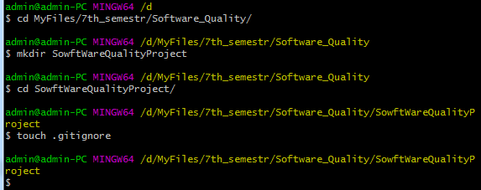

Рисунок 1 – Створення каталогу та робота з ним

На рисунку 2 зображено вміст файлу .gitignore.

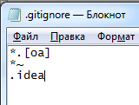  
Рисунок 2 – Вміст файлу .gitignore

На рисунку 3 зображення створення репозиторія для проекту.

  
Рисунок 3 – Створення репозиторія

Додавання файлів до репозиторію відображено на рисунку 4.

  
Рисунок 4 – Додавання файлів до репозиторію

Реєстрація керівника проекту та виконання першого комміту зображені на рисунку 5.

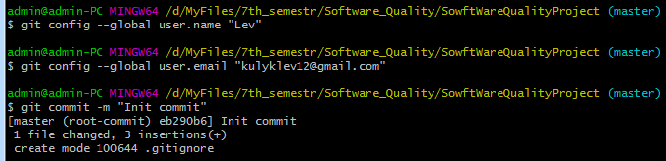  
Рисунок 5 – Реєстрація керівника проекту та перший коміт

На рисунку 6 зображено створення файлу з описом структури проекту.

  
Рисунок 6 – Створення файлу з описом структури проекту

Вміст файлу index.php відображено на рисунку 7.

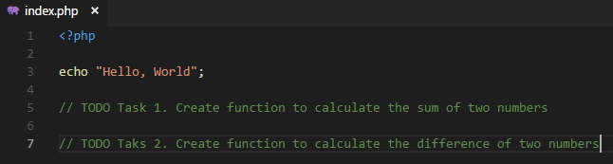  
Рисунок 7 – Вміст файлу index.php

Додавання нового файлу до системи та наступний комміт зображено на рисунку 8.

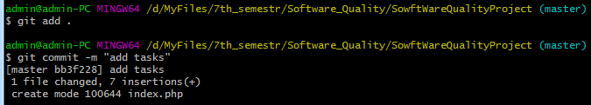

Рисунок 8 – Додавання нового файлу та наступний комміт

Реєстрація першого розробника та створення його персональної гілки демонструється на рисунку 9.

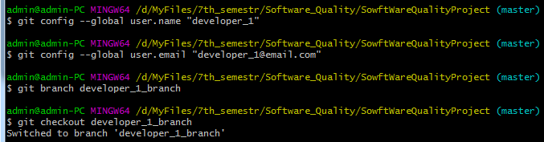  
Рисунок 10 – Реєстрація першого розробника та створення його гілки

Додавання файлів першого члена команди та його комміт відображені на рисунку 11.

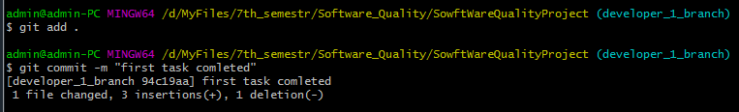  
Рисунок 11 – Додавання файлів першого члена команди та його комміт

Повернення до гілки master, реєстрація нового члена команди та створення його персональної гілки демонструється на рисунку 12.

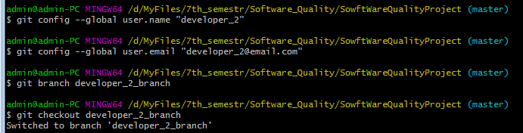  
Рисунок 12 – реєстрація нового члена команди та створення його персональної гілки

Додавання файлів до репозиторію та комміт зображені на рисунку 16.

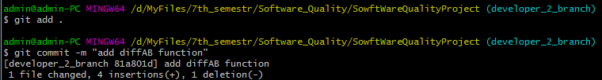  
Рисунок 13 – Додавання файлів та комміт

Зливання гілок відображено на рисунку 14.

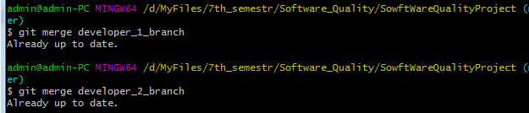  
Рисунок 14 – Зливання гілок

Лог репозиторію наведений на рисунку 15.

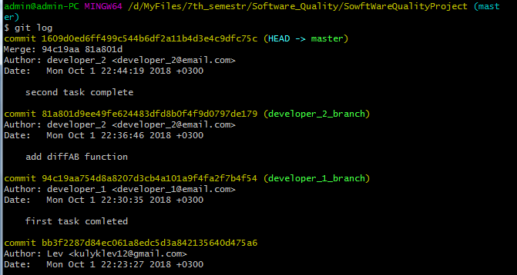  
Рисунок 15 – Лог репозиторію

Результат виклику команди gitk зображено на рисунку 16.

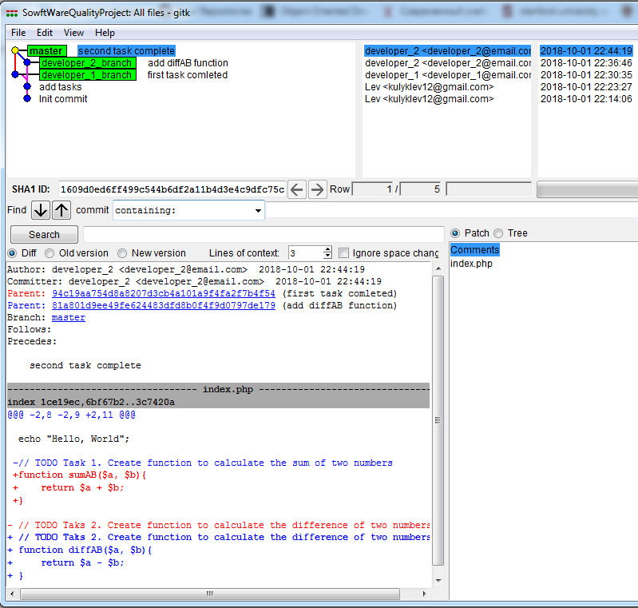  
Рисунок 15 – Результат виклику команди gitk

## Висновки

В ході виконання лабораторної роботи, я ознайомитися із основними принципами роботи системи контролю версій Git. Більш того, зміг застосувати знання та навички для виконання індивідуального завдання.